101. Métodos estáticos - Python Orientado a Objetos

RELEMBRANDO

@classmethod
MÉTODOS DE CLASSE SÃO MÉTODOS RELATIVOS À CLASSE INTEIRA
A DIFERENÇA ENTRE O MÉTODO DE CLASSE COM O MÉTODO NORMAL
É QUE UM É O MÉTODO DE INSTÂNCIA

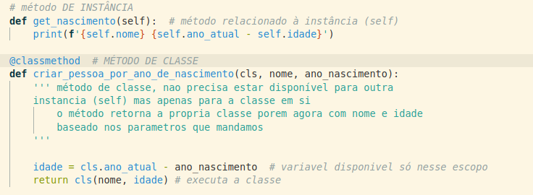
O classmethod NÃO PRECISA DA INSTÂNCIA, MAS PRECISA DA CLASSE (cls)

staticmethod
SÁO METODOS ESTÁTICOS

QUAL A DIFERENÇA DO MÉTODO ESTATICO PARA O DE CLASSE E O DE INSTÂNCIA?

O MÉTODO A QUEM SERÁ APLICADO, DEVERÁ TER ESSE DECORADOR @staticmethod
O MÉTODO NÃO PRECISA DA INSTÂNCIA, NEM DA CLASSE
ELE SERIA UMA “ FUNÇÃO NORMAL“ (COMO SE ESTIVESSE FORA DA CLASSE), MAS ESSA FUNÇÃO POR QUESTÃO DE ORGANIZAÇÃO, PRECISA ESTAR DENTRO DA CLASSE
VAMOS IMAGINAR QUE QUEREMOS FAZER UM ID PARA A PESSOA COM UMA FUNÇÃO ESTÁTICA QUE GERA UM NÚMERO ALEATÓRIO:

NUM @staticmethod NÃO PODE DE FORMA ALGUMA TER A REFERENCIA DA CLASSE OU DE UMA INSTÂNCIA (SELF)

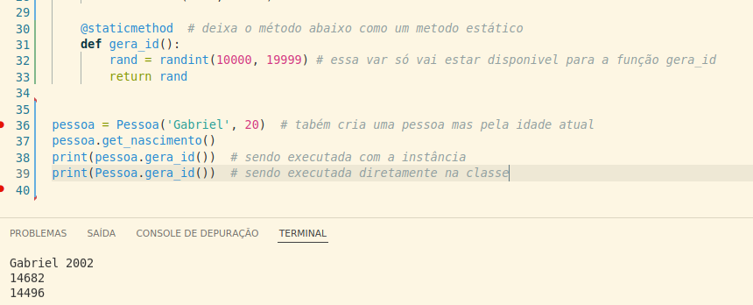

RECAPTULANDO →

UM MÉTODO DA INSTÂNCIA É REFERENTE AO self QUE É A PRÓPRIA INSTÂNCIA QUE USARÁ A CLASSE
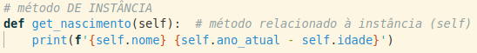
UM MÉTODO DE CLASSE PRECISA DO DECORADOR @classmethod E ELA É REFERENCIADA À CLASSE
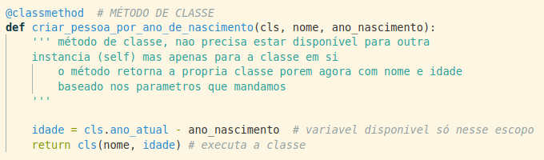

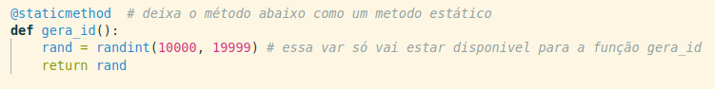
O DECORADOR @staticmethod É PARA SETAR O MÉTODO ABAIXO PARA SER “UMA FUNÇÃO NORMAL DENTRO DA CLASSE”

